PERPUSTAKAAN
SEKOLAH TINGGI AGAMA
KRISTEN NEGERI TORAJA
Tgl. Terima
No. Induk | ^3 fy
'No. Kias
Dibeli/
Hadiah dari
Terima dari
Harga

Diajukan Kepada Sekolah Tinggi Agama Kristen Negeri (STAKN) Toraja
Untuk Memenuhi Salah Satu Persyaratan utama Guna Memperoleh Gelar
Sarjana Teologi (S.Th)
OLEH:
LUSIANA ALLOLINGGI
2020154431
TEOLOGI KRISTEN
SEKOLAH TINGGI AGAMA KRISTEN NEGERI (STAKN) TORAJA
T.A 2019

HALAMAN PERSETUJUAN
Judul : Ma ’Paundi
Sub Judul : Studi Teologis Tentang Motivasi Budaya Ma ’Paundi
Dalam Upacara Rambu Solo ' di Lembang Randan Batu
Kecamatan Makale Selatan
Nama : Lusiana Allolinggi
NIRM : 2020154431
Jurusan : Teologi Kristen
Setelah melalui proses pembimbingan oleh dosen pembimbing, maka skripsi
•X
ini dinyatakan telah memenuhi persyaratan untuk mengikuti ujian skripsi Sekolah
Tinggi Agama Kristen Negeri (STAKN) Toraja.
Mengkendek, 25 Juni 2019
Dosen Pembimbing
Pembimbing I

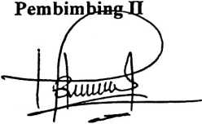
Berna SuleM.Th
NIP.198501022009012012
Dr. Abraham S. Tanggulungan M.Si
NIP.197205102005011004

HALAMAN PENGESAHAN
Judul Skripsi : MA’PALTNDI
Sub Judul : Studi Teologis Tentang Motivasi Budaya Ma 'paundi dalam Upacara Rambu
Solo’ di Lembang Randan Batu Kecamatan Makale Selatan.
Ditulis Oleh :
Nama : Lusiana AHolinggi
Nirm : 2020154431

Jurusan : Teologi Kristen
Telah Dipertanggung- jawabkan oleh penulis di hadapan dosen penguji dalam proses
ujian skripsi strata satu (SI) Prodi Teologi Kristen pada tanggal 08 Juli 2019, dan dinyatakan
lulus dengan nilai B, dan yudisium pada tanggal 09 Juli 2019 dengan predikat kelulusan
MEMUASKAN.
Mengkendek, 23 Juli 2019
Dosen Penguji
Penguji I

Oktoviandy Rantelino, M.Si
NIP. 198210222015031004
Panitia Ujian
Ketua

ekretaris
.Ih
1101
Yoha n isi K. Susanto, M.Th
612132019031012
Algu S. Pabangke, M.Pd
NIP. 198808162011012010
eng6tp h u i:
S Ketua ST KN Toraja,
Dr. Joni Tapingku, M.Th
-NIP. 1967012420050110033
NIP.
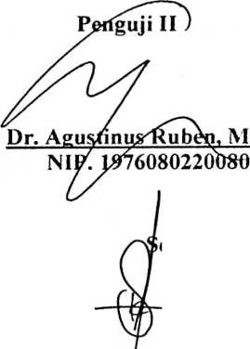



ABSTRACT
Lusiana Allolinggi, Nirm 2020154431, the title of the thesis, “the theological
study about the motivation of the Ma'paundi cultural in a solo rambu ceremony ‘in
the south Lembang Randan Batu district, “ guided by Mr Dr. Abaraham S.
Tanggulungan, M.Sc, and mother Bema Sule M.Th. State Cristian high school
(STAKN) Toraja.
This thesis was proposed bi the author about what motivates Ma ’paundi ' s
cultural and describe how to implement it in the understanding of the people in the
Lembang stone cluster doing Ma ’paundi culture.
From the above backkground, the outhers conducted field research with this
research approach to find what motivated the people In Lembang Randan Batu to do
Ma’paundi culture.
The results of this study indicate that motivation in the implementation of
Ma’paundi culture in Lembang Randan Batu as a sign of love, respect, a sign of
gratitude towards parenst or other families during their Services, the Ma’paundi
cultural is carried out as a refinement of the deceased so that the family becomes
calm to improve their lives from these things created, among othera, as a religious
system, as s value od social, cultural integdation, and family harmony.
iv

